I-3 写真・動画の適切な利用

１ 学年・教科等 高等学校 ホームルーム活動
２ 本時の目標
(1) 友人の写真を勝手にインターネットのホームページやプロフ・ブログなどに載せてはいけないことなど，「肖像権」等について知り，他人の肖像権を尊重することを理解する。
(2) 有名人やアイドルの写真を許可なくインターネットのホームページなどに載せてはいけないなど，「パブリシティ権」等について知り，有名人の権利を尊重することを理解する。
３ 準備
(1) コンピュータ，プロジェクタ，インターネットへの接続
(2) ワークシート
(3) CEC「ネット社会の歩き方」学習ユニット教材 指導事例集 「14肖像権に気をつけて」のWordまたは一太郎の指導解説書を事前にダウンロードする
http://www.cec.or.jp/net-walk/shido/index.html

４ 展開
学 習 活 動 | 指 導 上 の 留 意 点
１ 「肖像権」について知る。 | ○ ワークシートの【１「肖像権」について】に記入させる。  (1)について  ・「肖像権」という言葉を聞いたことがあるか？  ・どのような権利だと思うか？  (2)について  ・どのような問題があるのか？  ・身の回りの具体的な例を挙げて考えさせる。
２ 「ネット社会の歩き方」学習ユニット「肖像権に気をつけて」を見る。 | ○ 次の点を考えながら見るように指導する。  ・「タロウ君」の行ったことの何が問題となるのか？  ・どうして問題なのか？  ・どうしたら問題が起きなかったのか？  ＜教員用資料の２＞CEC「ネット社会の歩き方」授業用学習ユニット（解説なし）「14肖像権に気をつけて」」  http://www.cec.or.jp/net-walk/ujidx/shozo.html
３ 「肖像権」について理解を深める。 | ○ ワークシートの【２「タロウ君の行動について」】に各自の考えを記入させる。  ○ グループで意見交換させ，ワークシートに記入させる。  ○ グループ毎に発表させる。
＊実在する物と同じように，写真であっても他人の物(写真)を勝手に使ってはいけないことを学ばせる。他人の気持ちを思いやることの大切さが根底に必要なことも学ばせる。
＊指導事例集「14肖像権に気をつけて」の４(3)
①「肖像権」とは
②どのような場合に「肖像権」を侵害することになるのか
③どのようにしたら「肖像権」侵害にならずにすむか
を参考に解説を加える。
４ 「パブリシティ権」について知る。 | ○ ワークシートの【３「パブリシティ権」について】に記入させる。  (1)について  ・「パブリシティ権」という言葉を聞いたことがあるか？  ・どのような権利だと思うか？  (2)について  ・どのようなトラブルがあるのか？  ・身の回りの具体的な例を挙げて考える。
５ 肖像パブリシティ権擁護監視機構「パブリシティ権をご存じですか」を見る。 | ○ 「パブリシティ権の定義文『イラスト解説』」を見て，肖像パブリシティ権の概要を理解させる。さらに，実際に起こった具体的な事例として「過去の事件事例紹介」（「イラスト解説」ページ下部）を次の点を考えながら確認させる。  ・どうして問題なのか？  ・自分の身の回りで同じような事例がないか？  ＜教員用資料の３＞肖像パブリシティ権擁護監視機構  http://www.japrpo.or.jp/index.html
６ 「パブリシティ権」について理解を深める。 | ○ ワークシートの【４「パブリシティ権をご存じですか」を見て】に各自の考えを記入させる。  ○ グループで意見交換させ，ワークシートに記入させる。  ○ グループ毎に発表させる。  ＊有名人に関しては，勝手に写真等を使用することは，個人の人格を傷つけると同時に，商業的・金銭的な損害を与えることを学ばせる。
７ まとめ | ○ 思いやりのある行動がお互いの人権を守ることにつながることを確認する。

肖像権ってなに？
＜ワークシート＞

年 組 番 氏名

１ 「肖像権」について
(1)「肖像権」について，知っていることを記入しなさい。

(2) 「肖像権」に関するトラブルを知っていれば記入しなさい。

２ 「タロウ君」の行動について
(1) 「タロウ君」の取った行動のどこが問題なのかを記入しなさい。
＜自分の考え＞ | ＜グループの意見＞
(2) 「タロウ君」はどうしたら問題が起きなかったのかを記入しなさい。
＜自分の考え＞ | ＜グループの意見＞
(3) 他の人の意見を聞いた感想

３ 「パブリシティ権」について
(1) 「パブリシティ権」について，知っていることを記入しなさい。

(2) 「パブリシティ権」に関するトラブルを知っていれば記入しなさい。

４ 「パブリシティ権をご存じですか」を見て
(1) どのような行為が問題なのかを記入しなさい。
＜自分の考え＞ | ＜グループの意見＞
(2) 自分身の回りでしてはいけないことを記入しなさい。
＜自分の考え＞ | ＜グループの意見＞

５ まとめ
あなたは，友人や有名人などの写真・動画の利用についてどのようにしていったら良いと思いますか。

１ CEC「ネット社会の歩き方」学習ユニット「肖像権に気をつけて」
＜教員用資料＞
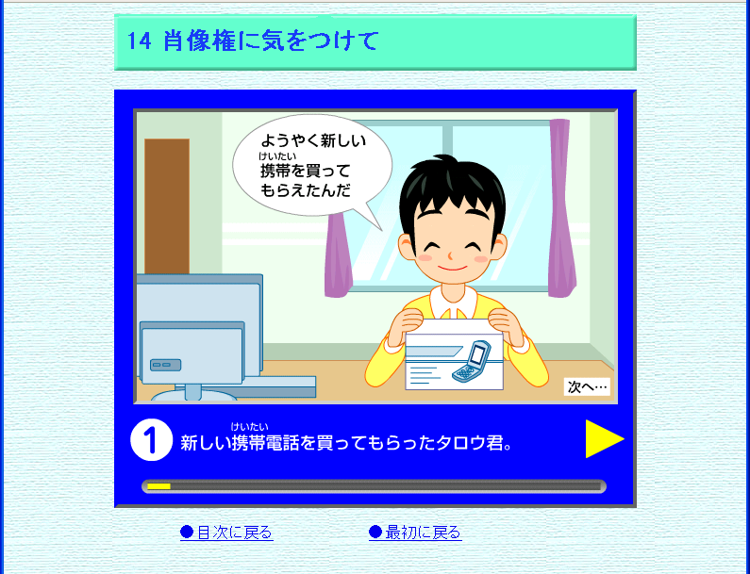
http://www.cec.or.jp/net-walk/ujidx/shozo.html
＊ 友人の写真を勝手にインターネット上のプログに載せたことで，友人から非難を受けるというストーリーの教材である。

２ 「ネット社会の歩き方」レッスンキット
指導事例集「14．肖像権に気をつけて」より抜粋
①「肖像権」とは
他人から無断で写真を撮られたり，撮られた写真が無断で公表されたり利用されたりすることがないように主張できる権利。
②どのような場合に「肖像権」を侵害することになるか。
自分の持っているデジタルカメラやカメラ付き携帯で勝手に人の顔や姿を撮影すると，「肖像権」を侵害することになります。この学習ユニットではさらに悪いことに自分の撮影した写真をブログで勝手に公開しています。人物だけでなく，建物や史跡の中にも勝手に撮影してはいけないものもあるので注意が必要です。
③どのようにしたら「肖像権」侵害にならずにすむか。
人物を撮影する際には必ず撮影する人の許可を得ることが必要です。また撮影の許可を得ても，勝手にブログなどに公開してはいけないので，用途も併せて伝えるようにする。

３ 肖像パブリシティ権擁護監視機構「パブリシティ権をご存じですか」
パブリシティ権の定義文「イラスト解説」より
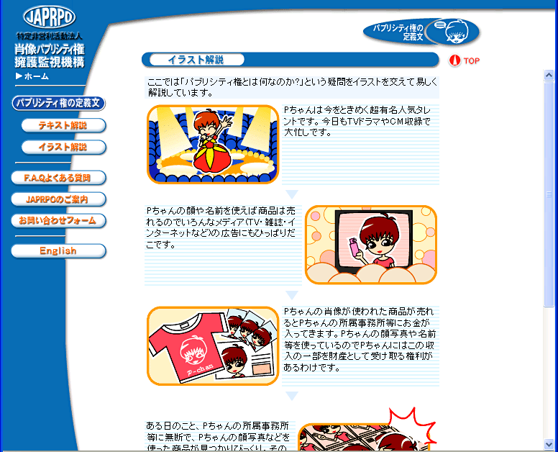
http://www.japrpo.or.jp/teigi/iindex.html
＊ インターネットが普及する中，タレント等の名前や写真を扱うときには，十分注意しなければならない法的権利のことを解説している。

４ 「肖像権」について
「肖像権」という権利について，現在の日本の国内法には記述がありません。現行法の立法趣旨や法解釈等から，判例または実務上認められている権利ということになります。また，人格権としての肖像権と財産権としての肖像権に分類され，後者は，「パブリシティ権」と呼ばれます。
子どもたちの間で問題になるのは，携帯電話などのカメラ機能を用いて撮影した友人の写真を許可なく，インターネット上のプロフ等に載せたり，また，いたずら目的で加工し，メールなどに添付して配信する行為です。
また，同じように有名人の写真などを許可なく，自分のホームページやプロフに載せることも問題となります。
いずれも簡単な操作でできてしまいますが，問題が起き，その問題の重大さに気が付いた後で削除しようとしても，一度配信した写真や文章などの情報をネットワーク上から完全に削除することは困難です。そのため，早い段階で指導し，そのような行為をしないように指導することが重要です。その際には，他人の気持ちを思いやり，他人の人格を大切にすることを前提に指導することが必要です。

人の肖像は，その人と密接に結びついていて，その人の人格価値そのものなので，人の肖像を正当な理由や権限なく他人がみだりに写真，絵画，彫刻その他の手段で作成（複製）すること，これを公表することについては肖像の本人に作成・公表についての拒絶権があると考えられ，これが肖像権です。
肖像権については，日本の法律には規定がありませんが，デモ行進中の者を警察官が写真撮影しこれに抗議した参加者が警察官を竿で傷つけた刑事事件で，最高裁判所は昭和44年（1969），「何人も，その承諾なしに，みだりにその容貌・姿態（「容貌等」という。）を撮影されない自由を有するものというべき である。これを肖像権と称するかどうか別にして，少なくとも，警察官が正当な理由もないのに個人の容貌等を撮影することは憲法13条(*)の趣旨に反し，許されないものといわねばならない。」と判決し，以後，民事事件でも判例を認め，現に形成されつつある権利です。
肖像には人格的な利益と経済的な利益があり，通常肖像権といわれる場合，前者の人格的な利益を侵害する者に対する，撮影拒絶権としての肖像権及び公表拒絶権としての肖像権を指します。侵害された場合，損害賠償の対象になります。また，差止めも可能と解されます。
ただし，肖像の作成・公表が公共の利害に関し，もっぱら公益目的でなされ，その公表内容が相当と考えられる場合や，報道の自由の見地から，記事とともに肖像写真が掲載され，この記事と一体のものと判断されて記事が名誉毀損に該当しない場合などは，肖像写真の掲載は肖像権侵害になりません。
肖像の経済的な利益の面に着目して構成される権利はパブリシティ権で，肖像利用権，肖像営利権ともいいます。アメリカの判例に由来しますが，日本では昭和51年（1976），東京地方裁判所が俳優の氏名・肖像の営利目的で無断利用者に対して損害賠償を命じ，これによりパブリシティ権が認められました。（マーク・レスター事件）
東京高裁平成３年（1991）判決は，パブリシティ権を「氏名・肖像利用権」とし，これに基づいて製造販売の差止めを命じ，「人格権」侵害により損害賠償を命じています。
（出典：「高等教育機関における教材開発支援サイト教育著作権情報」
http://deneb.code.u-air.ac.jp/kihon/ken13.html ）
* 憲法13条 すべて国民は，個人として尊重される。生命，自由及び幸福追求に対する国民の権利については，公共の福祉に反しない限り，立法その他の国政の上で，最大の尊重を必要とする。

